Číslo smlouvy: SNPCS 07641/2024

SMLOUVA O DÍLO
UZAVŘENÁ DLE USTANOVENÍ § 2586 A NÁSL. ZÁK. Č. 89/2012 SB., OBČANSKÉHO ZÁKONÍKU, VE ZNĚNÍ POZDĚJŠÍCH PŘEDPISŮ
I. Smluvní strany
1.1 Objednatel
Správa Národního parku České Švýcarsko

Sídlo: Pražská 457/52, 407 46, Krásná Lípa
zastoupena: Ing. Petr Bauer, ředitel odboru ochrany přírody
IČ: 06342477
DIČ: CZ06342477

V rozsahu této smlouvy osoba zmocněná k jednání se zhotovitelem, k věcným úkonům a k převzetí díla: Dana Vébrová.

(dále jen „objednatel”)
a
1.2 Zhotovitel
Mgr. Vladimír Melichar
Sídlo: XXXXXXXXX
Zapsán: v živnostenském rejstříku vedeném v Karlových Varech, vznik živnostenského oprávnění 17. 6. 1996, v oboru: přírodovědecký průzkum a management zájmových území
IČO: 65541227
DIČ: XXXXXXXX

(dále jen „zhotovitel”)
II. Předmět smlouvy
2.1 Na základě této smlouvy se zhotovitel zavazuje provést na svůj náklad a nebezpečí dílo specifikované v čl. 2.2 této smlouvy a předat jej objednateli. Objednatel se zavazuje dílo převzít a zaplatit za něj zhotoviteli dohodnutou cenu.
2.2 Dílem se rozumí:
„Odborná studie pro posouzení vlivu záměru vytvoření nových či dočasných značených turistických tras v NP České Švýcarsko“ (dále jen „dílo“).

Dílo zahrnuje zpracování odborné studie k vyhodnocení vlivu rozšíření sítě turisticky značených tras (dále jen „TZT“) v kontextu se stávající cestní sítí a jejím současným i budoucím rozsahem (po znovuotevření všech TZT). Specifikace zadání je konkrétně popsána v příloze smlouvy č.1: Zadání posouzení vlivu záměru nových turistických tras v Národním parku České Švýcarsko.

2.3 Při provádění díla je zhotovitel vázán pokyny objednatele.

III. Cena díla a platební podmínky
3.1. Cena díla je stanovena dohodou
Cena bez DPH: 79 000,- korun českých
DPH 21%: 16 590,- korun českých
Cena včetně DPH: 95 590,- (slovy devadesát pět tisíc pět set devadesát korun českých).
Zhotovitel je plátce DPH.

3.2 Dohodnutá cena je stanovena jako nejvýše přípustná. Dohodnutá cena bude fakturována dle skutečně odvedených prací.
3.3 Veškeré náklady vzniklé zhotoviteli v souvislosti s prováděním díla jsou zahrnuty v ceně díla.
3.4 Cena za dílo bude vyúčtována po provedení díla. Zhotovitel je povinen fakturu vystavit a doručit objednateli nejpozději do 15 pracovních dnů po předání a převzetí díla na základě předávacího protokolu na adresu: Správa Národního parku České Švýcarsko, Pražská 52, 407 46 Krásná Lípa.
3.5 Faktura musí mít náležitosti účetního dokladu podle platných obecně závazných právních předpisů; označení faktury a její číslo; číslo této smlouvy, den jejího uzavření a předmět smlouvy; označení banky zhotovitele včetně identifikátoru a čísla účtu, na který má být úhrada provedena; jméno a adresu zhotovitele; položkové vykázání nákladů, konečnou částku; den odeslání faktury a lhůta splatnosti.
3.6 Faktura vystavená zhotovitelem je splatná do 30 kalendářních dnů po jejím obdržení objednatelem. Objednatel může fakturu vrátit do data její splatnosti, pokud obsahuje nesprávné nebo neúplné náležitosti či údaje. Lhůta splatnosti počne běžet doručením opravené a bezvadné faktury.
3.7 Fakturovaná částka bude považována za uhrazenou včas, bude-li posledního dne splatnosti odepsána z účtu objednatele.

IV. Doba a místo plnění
4.1 Zhotovitel se zavazuje provést dílo a předat jej objednateli nejpozději do: 31.1.2025.
4.2 Pokud zhotovitel dokončí dílo před dohodnutým termínem, zavazuje se objednatel, že převezme dílo i v dřívějším nabídnutém termínu, pokud bude bez vad a nedodělků.
4.3 Místem plnění je území NP České Švýcarsko.

V. Další ujednání

5.1 Zhotovitel je povinen provést dílo v kvalitě, formě a obsahu, které vyžaduje tato smlouva a která je obvyklá pro díla obdobného typu. Zhotovitel je povinen po celou dobu provádění díla dbát pokynů objednatele.
5.2 Objednatel je oprávněn kontrolovat provádění díla. Zjistí-li objednatel, že zhotovitel provádí dílo v rozporu se svými povinnostmi, je oprávněn zhotovitele na tuto skutečnost upozornit a dožadovat se provádění díla řádným způsobem. Jestliže tak zhotovitel neučiní ani ve lhůtě mu k tomu poskytnuté, je objednatel oprávněn od této smlouvy odstoupit doručením písemného odstoupení zhotoviteli.
VI. Předání a převzetí díla
6.1 O předání díla vyhotoví smluvní strany předávací protokol podepsaný oběma smluvními stranami. Objednatel není povinen převzít dílo vykazující, byť jen drobné vady či nedodělky.
6.2 Objednatel má právo převzít i dílo, které vykazuje drobné vady a nedodělky. V tom případě je zhotovitel povinen odstranit tyto vady a nedodělky v termínu stanoveném objednatelem uvedeném v předávacím protokolu.
6.3 V případě, že dílo nebude v termínu provedení díla dokončeno, aniž by důvod nedokončení díla ležel na straně objednatele, má objednatel právo převzít částečně provedené dílo a od zbytku plnění bez dalšího odstoupit. Odstoupení podle věty první vyznačí objednatel v předávacím protokolu. Strany souhlasně prohlašují, že písemným vyznačením odstoupení v předávacím protokolu se odstoupení podle věty první považuje za učiněné oprávněnou osobou a doručené zhotoviteli.

VII. Sankce
7.1 V případě, že zhotovitel nedodrží termín provedení díla anebo termín odstranění vad a nedodělků uvedený v předávacím protokolu, je zhotovitel povinen zaplatit objednateli smluvní pokutu ve výši 0,1 % z ceny díla za každý den prodlení.
7.2 V případě prodlení objednatele s placením vyúčtování je objednatel povinen zaplatit zhotoviteli úrok z prodlení z nezaplacené částky ve výši stanovené právními předpisy. Nárok na úrok z prodlení vzniká zhotoviteli až po 30 dnech po splatnosti daňového dokladu.
7.3 Ustanoveními o smluvní pokutě není dotčen nárok oprávněné smluvní strany požadovat náhradu škody v plném rozsahu.

VIII. Závěrečná ustanovení
8.1 Tato smlouva může být měněna a doplňována pouze písemnými a očíslovanými dodatky podepsanými oprávněnými zástupci smluvních stran, není-li v této smlouvě uvedeno jinak.
8.2 Ve věcech touto smlouvou neupravených se řídí práva a povinnosti smluvních stran příslušnými ustanoveními zákona č. 89/2012 Sb., občanského zákoníku.
8.3 Zhotovitel bezvýhradně souhlasí se zveřejněním své identifikace a dalších parametrů smlouvy, včetně vyplacené ceny.
8.4 Tato smlouva je vyhotovena ve třech stejnopisech, z nichž každý má platnost originálu. Dva stejnopisy obdrží objednatel, jeden stejnopis obdrží zhotovitel.
8.5 Smlouva nabývá platnosti dnem jejího podpisu oprávněným zástupcem poslední smluvní strany a účinnosti dnem zveřejnění v registru smluv. Zveřejnění smlouvy zajistí objednatel.
8.6 Obě smluvní strany prohlašují, že se seznámily s celým textem smlouvy včetně jejích příloh a s celým obsahem smlouvy souhlasí. Současně prohlašují, že tato smlouva nebyla sjednána v tísni ani za jinak nápadně nevýhodných podmínek.
8.7 Nedílnou součástí smlouvy jsou tyto přílohy:

Příloha č. 1 – Zdání posouzení vlivu záměru

V Krásné Lípě |  |  |  |  |  |  |  |  | dne ................... |  |  |  |  |  |  |  |  |  | V ………………. |  |  |  |  |  |  |  | dne ...................
Objednatel |  |  |  |  |  |  |  |  |  |  |  |  |  |  |  |  | Zhotovitel
Ing. Petr Bauer  ředitel odboru ochrany přírody |  |  |  |  |  |  |  |  |  |  |  |  |  |  |  |  |  | Mgr. Vladimír Melichar

Příloha č. 1
Zadání pro posouzení vlivu záměru vytvoření nových turisticky značených tras v Národním parku České Švýcarsko

- Vliv bude hodnocen na předměty ochrany evropsky významné lokality (dále jen „EVL“) České Švýcarsko a ptačí oblasti (dále jen „PO“) Labské pískovce a na předměty ochrany NP České Švýcarsko (dále jen „posouzení vlivu“). Hodnocení bude zpracováno mimo povinný legislativní postup, nicméně metodicky bude postupováno podle ustanovení § 45i zákona č. 114/1992 Sb., o ochraně přírody a krajiny, v platném znění (ZOPK), resp. v souladu s vyhláškou č. 142/2018 Sb., o náležitostech posouzení vlivu záměru a koncepce na evropsky významné lokality a ptačí oblasti a o náležitostech hodnocení vlivu závažného zásahu na zájmy ochrany přírody a krajiny podle § 67 ZOPK.
- Hodnocení bude provedeno variantně k jednotlivým cestám, varianty jsou popsány níže.
- Záměr reaguje na změněný stav území po kůrovcové gradaci a požáru, kdy byla část turisticky značených tras (dále jen „TZT“) v národním parku dočasně zrušena nebo uzavřena. Nově navrhované trasy by měly síť turistických tras dočasně, případně trvale doplnit. Jedna trasa je navržena též jako přeshraniční, přičemž Správa NP Saské Švýcarsko deklaruje, že část přeshraniční trasy na saské straně území nebude mít významně negativní dopad na předmět ochrany NP Saské Švýcarsko, resp. že nebude požadovat posouzení vlivu případné nové značené přeshraniční trasy na předmět ochrany NP Saské Švýcarsko, neboť tato trasa by, v jakékoliv z navrhovaných variant, na německé straně byla vedena v délce pouze několika desítek metrů (většina zamýšlené trasy by vedla územím NP České Švýcarsko).
- Cílem záměru je umožnit veřejnosti navštívit oblast zasaženou předloňským rozsáhlým lesním požárem v okolí obce Hřensko a místní části Mezná – Mezní Louka za současné minimalizace negativních dopadů nově proznačených turistických tras na předmět ochrany NP České Švýcarsko, EVL České Švýcarsko a PO Labské pískovce a minimalizace bezpečnostních rizik (možné pády odumřelých stromů, skalních bloků a kamenů). Všechny navrhované trasy jsou vedeny mimo stávající klidové území NP České Švýcarsko, resp. mimo jádrovou zónu (Kernzone) NP Saské Švýcarsko.

- Navrhované podklady:
- Celková síť turistických tras včetně dočasně zrušených TZT na území národních parků České a Saské Švýcarsko
- Mapování biotopů
- Mapování druhů PO (NPČŠ a NPSS)
- Souhrn asanačních a bezpečnostních zásahů v režimu intenzivních technologií za posledních 5 let
- Souhrn nezbytných opatření pro vyznačení nové TZT (kácení, zpevnění cest apod.)
- Monitoring návštěvnosti (dle dostupných dat)

- Variantní řešení a postup:
Návrh možných režimů provozu nových TZT – vždy posoudit možnost plného zabezpečení po celý rok. V případě, že by toto zajištění a provoz překračovalo limity ochrany přírody, pak posoudit další možnosti provozu:
- Plné bezpečnostní zajištění s kácením odumřelých a nestabilních stromů a sanací nestabilních skalních bloků
- Provoz v přírodním stavu (bez kácení a sanace skal s mírným rizikem pro návštěvníky)
- Provoz pouze po část roku (např. mimo reprodukční období obratlovců)

Obr. č. 1 Celkový přehled navrhovaných tras
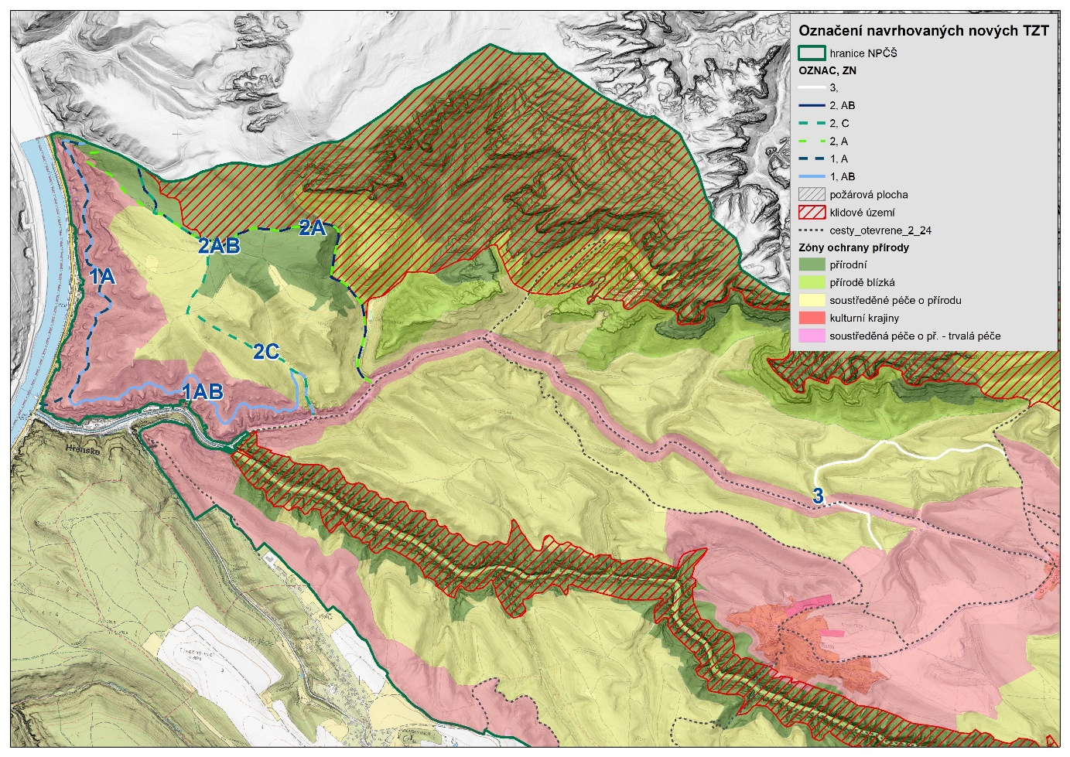

- Přeshraniční trasa
- Varianta „Promenádní stezka“ (č. 1)
Otevření v horizontu několika (4 – 6) let po odeznění dopadů kůrovcové gradace a požárové disturbance a po bezpečnostních zásazích, které jsou a budou zde realizovány v letech 2024 - 2025. Otevření trasy je předloženo ve variantě státní Hranice - Hřensko střed (1A), nebo v prodloužené variantě s vyústěním do Malinového dolu (1AB).
Pozn.: Plán na zřízení této přeshraniční trasy byl uveden v Plánu péče o NP České Švýcarsko 2009 – 2019, který je dále citován ve Strategii rozvoje cestovního ruchu Ústeckého kraje 2021 – 2027.

Obr. č. 2 Varianty trasy „Promenádní stezka“
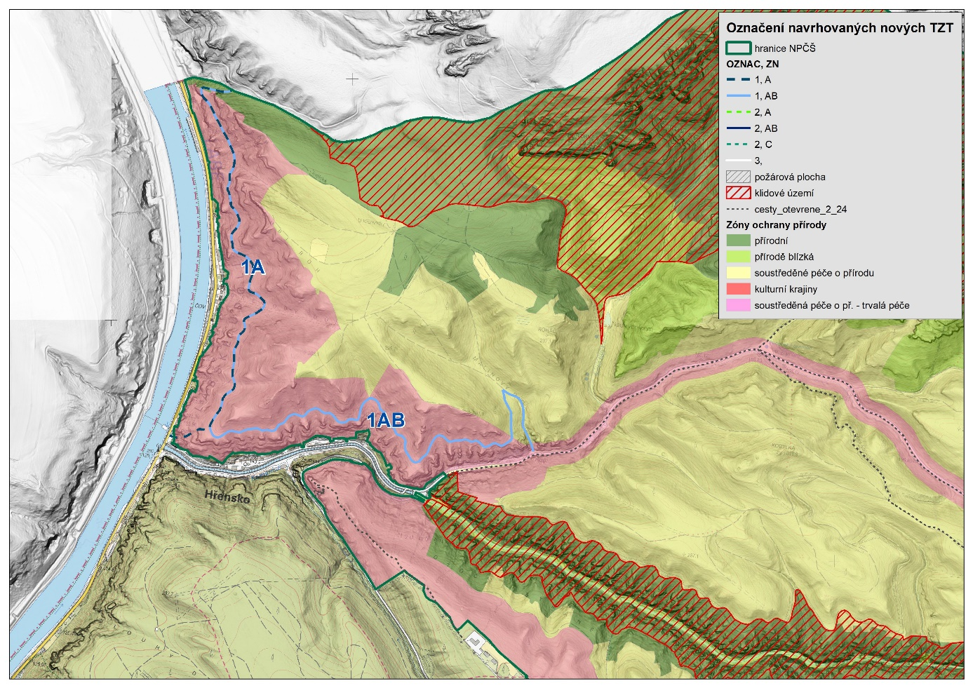

- Varianta „Stříbrné stěny“ (č. 2)
Tato trasa by měla dočasně propojit území NP Saské Švýcarsko a NP České Švýcarsko v období, kdy není možné z bezpečnostních důvodů proznačit „Promenádní stezku“. Tato trasa je navrhována v těchto variantách:
2A – údolím Suché Bělé (napojení na stávající červenou TZT ze Hřenska na Pravčickou bránu) a dále po hranici klidového území, po lesní cestě a pěšině až na skalní ostroh Dlouhý roh; odtud variantní trasování ke státní hranici: 2AB – svahem bukovým lesem, 2A – průrvou ze skalního ostrohu a dále bukovým lesem. V obou případech (2AB, 2A) je třeba vybudovat část stezky či pěšiny volným lesním terénem. Pro otevření TZT by bylo třeba pravděpodobně kácet určitý počet stromů poškozených požárem (přesný počet bud v rámci šetření upřesněn).
2C – Malinovým dolem (napojení na stávající červenou TZT ze Hřenska na Pravčickou bránu) až k hranici klidového území a dále již v trase varianty 2A.

Obr. č. 3 Varianty trasy „Stříbrné stěny“
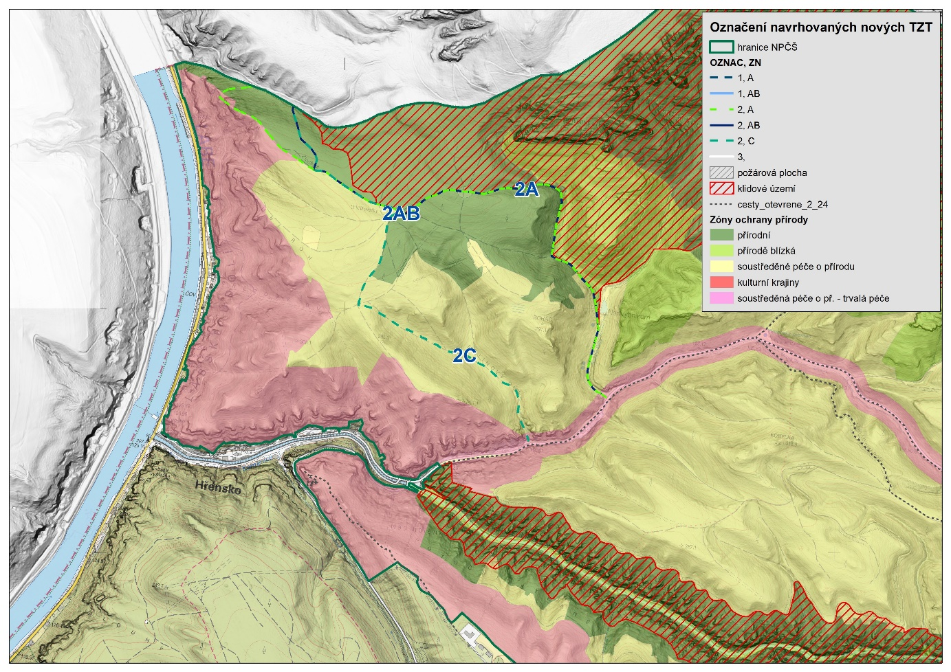

B. Trasa z Mezní Louky přes požářiště na Mlýnskou cestu
TZT vedoucí (3) z Mezní Louky ze stávající červené TZT lesní cestou spáleništěm do Černého dolu, překračující silnici Hřensko – Mezní Louka a dále pokračující na lesní pěšinu napojující se na tzv. Mlýnskou cestou (stávající žlutá TZT, na které je budována vyhlídková plošina s výhledy na požářiště a skalní masivy nad Gabrielinou stezkou včetně Pravčické brány). Jedná se o náhradní trasu umožňující kratší výlety z Mezní Louky (alternativa k dočasně uzavřené Gabrielině stezce).

Obr. č. 4 Návrh vedení trasy z Mezní Louky přes požářiště na Mlýnskou cestu
